21.06 - Остановка «Мыс Геракла»

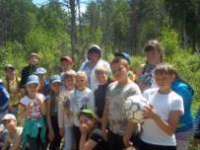
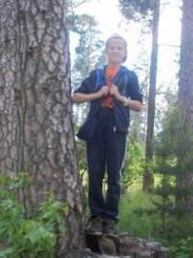
И снова веселая утренняя гимнастика помогла нам набраться сил и запастись энергией для преодоления всех преград на пути в нашем, на этот раз не виртуальном, а настоящем путешествии. Потому что нашему лагерю предстояло отправиться в поход в поисках истока реки Суры. И хотя наша цель так и не была достигнута, но зато мы разыскали лесное болото, которое является истоком небольшой лесной речушки, именуемой в народе «черной речкой». Посмотрели на бобровые плотины и даже смогли рассмотреть самих бобров. Дорогой изучали насекомых и распознавали растения. После столь длительной прогулки обед показался вкусным как никогда.
